Exercício 1: Inicializando um Repositório Git
Objetivo: Ensinar como inicializar um repositório Git e fazer o primeiro commit.

Passo 1: Crie um diretório para o seu projeto e entre nele.
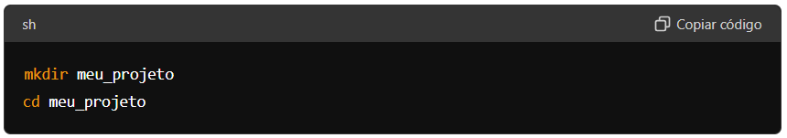
Passo 2: Inicialize um repositório Git.
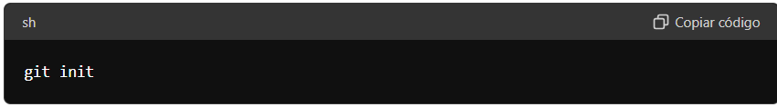
Passo 3: Crie um arquivo chamado README.md com o seguinte conteúdo:
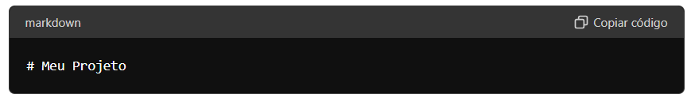
Passo 4: Adicione o arquivo ao repositório e faça o primeiro commit.
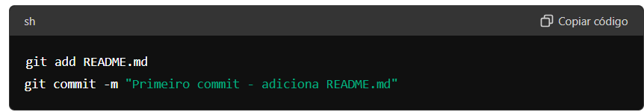
Exercício 2: Fazendo Modificações e Commits
Objetivo: Ensinar a fazer modificações em arquivos, adicioná-los ao stage e commitar essas mudanças.
Passo 1: Modifique o arquivo README.md para adicionar uma descrição do projeto.
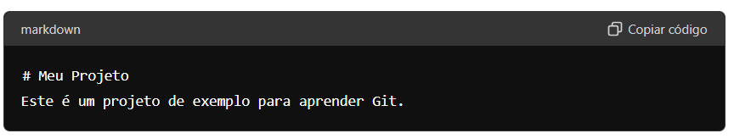
Passo 2: Veja o status das modificações.
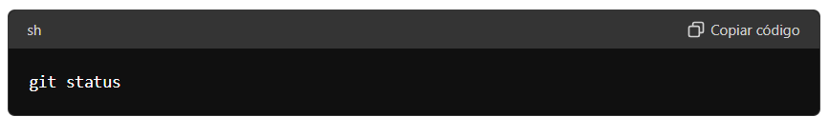
Passo 3: Adicione a modificação ao stage e faça um commit.
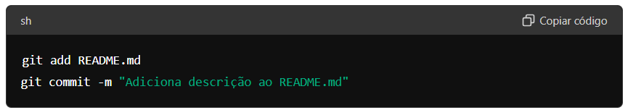

Exercício 3: Trabalhando com Branches
Objetivo: Ensinar a criar e trocar de branches, além de fazer commits em branches diferentes.

Passo 1: Crie uma nova branch chamada feature-1.
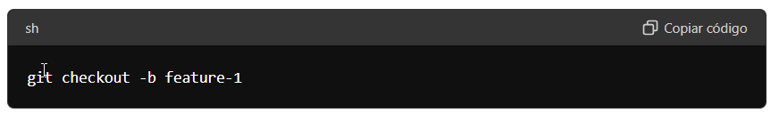
Passo 2: Crie um arquivo chamado feature1.txt e adicione algum conteúdo.
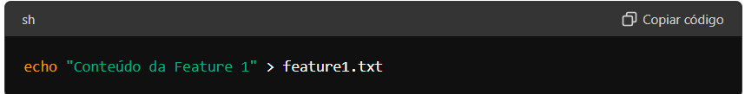
Passo 3: Adicione o arquivo ao stage e faça um commit.
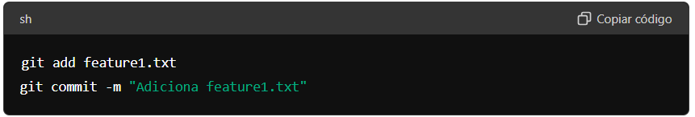
Passo 4: Volte para a branch main.
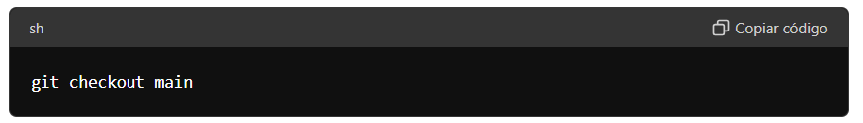
Exercício 4: Merge de Branches
Objetivo: Ensinar a mesclar branches e resolver conflitos (se ocorrerem).

Passo 1: Mescle a branch feature-1 na branch main.
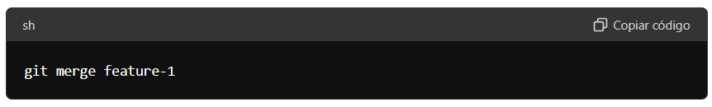

Passo 2: Verifique o log para confirmar a mesclagem.
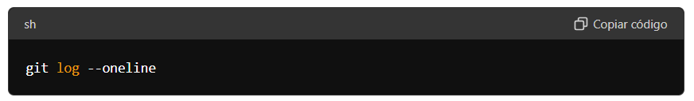

Exercício 5: Resolução de Conflitos
Objetivo: Ensinar a resolver conflitos de merge.

Passo 1: Na branch main, modifique o arquivo feature1.txt.
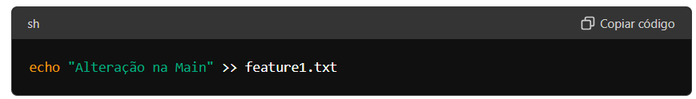
Passo 2: Faça um commit dessa modificação.
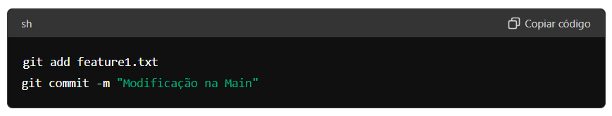

Passo 3: Volte para a branch feature-1 e modifique o mesmo arquivo de forma diferente.
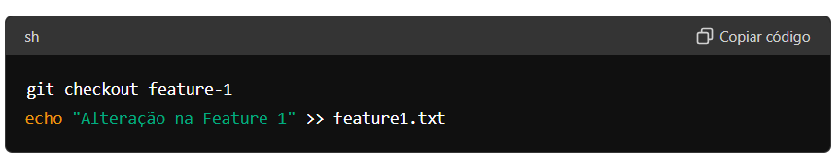
Passo 4: Faça um commit dessa modificação.
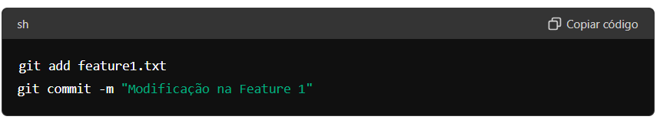
Passo 5: Volte para a branch main e tente mesclar a branch feature-1 novamente.
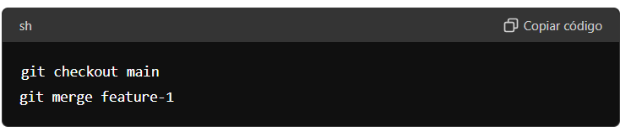
Passo 6: Resolva o conflito que ocorrerá, edite o arquivo para escolher as mudanças desejadas, adicione o arquivo ao stage e finalize o merge.
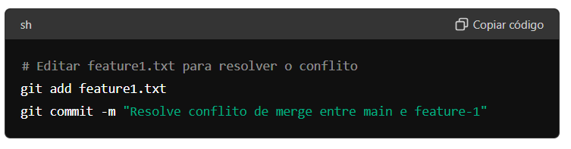
Exercício 6: Fazendo Push para um Repositório Remoto
Objetivo: Ensinar como configurar um repositório remoto e enviar commits locais para ele.

Passo 1: Crie um repositório novo no GitHub. Não inicialize o repositório com um README ou .gitignore.
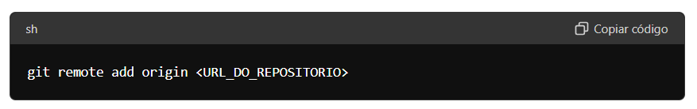
Passo 2: No terminal, adicione o repositório remoto ao seu repositório local. Substitua <URL_DO_REPOSITORIO> pela URL do repositório que você acabou de criar.
Passo 3: Envie seus commits locais para o repositório remoto na branch main (ou master, dependendo da configuração do repositório remoto).
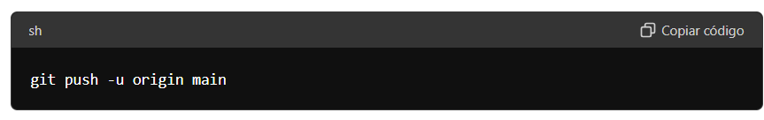

Exercício 7: Trabalhando com Push e Branches Remotas
Objetivo: Ensinar a criar e fazer push de branches para o repositório remoto.

Passo 1: Crie uma nova branch chamada feature-2.
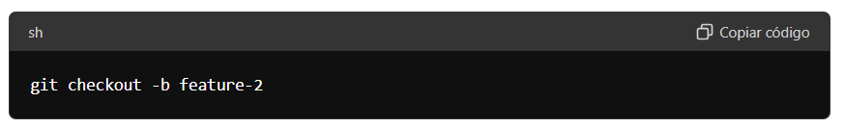
Passo 2: Adicione um novo arquivo chamado feature2.txt e adicione algum conteúdo.
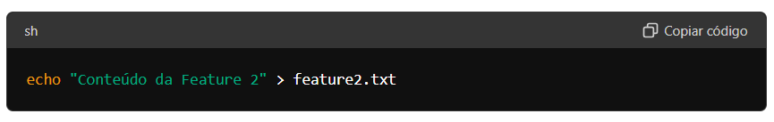
Passo 3: Adicione o arquivo ao stage e faça um commit.
Passo 4: Faça o push da branch feature-2 para o repositório remoto.
Exercício 8: Sincronizando Mudanças do Repositório Remoto
Objetivo: Ensinar a sincronizar o repositório local com as mudanças do repositório remoto.

Passo 1: Na interface web do GitHub (ou outra plataforma), edite o arquivo README.md diretamente no site e faça um commit.

Passo 2: No terminal, traga as mudanças do repositório remoto para o repositório local.

